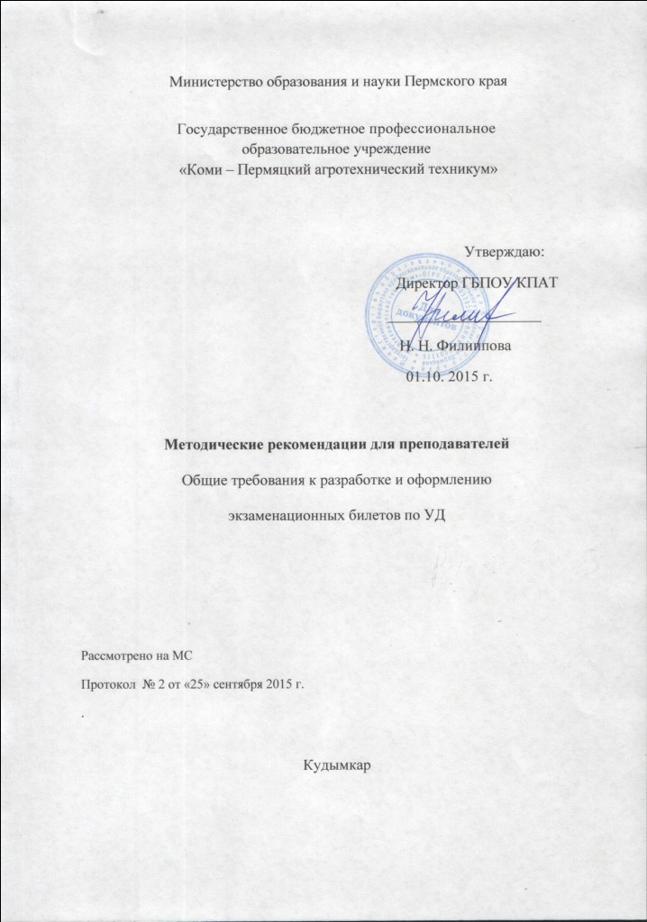
Методические рекомендации предназначены для всех педагогических работников техникума. Разработаны с целью оптимизации и повышения качества контроля знаний студентов.
Общие понятия
Учебно-методический комплекс – совокупность всех учебно-методических документов (планов, программ, методик, учебных пособий и др.), представляющих собой проект системного описания учебного процесса, который впоследствии будет реализован на практике.
Билет – бумажный документ, заполненный с одной стороны одним или несколькими вопросами (заданиями) и чистый с другой стороны.
Экзамен – одна из традиционных форм проверки знаний студентов. Отличительной чертой экзаменов является то, что они проводятся редко, в период экзаменационных сессий. Существуют различные формы и виды экзаменов. По теоретическим предметам экзамены проводятся в устной и письменной форме.
Общие требования к разработке и оформлению экзаменационных билетов
Экзамен является завершающим этапом изучения дисциплины. По сложным, объемным дисциплинам, имеющим самостоятельные разделы, изучающиеся на протяжении двух и более семестров, могут предусматриваться два и более экзаменов, согласно учебному плану. Экзамены сдаются в период экзаменационных сессий, предусмотренных учебным планом.
Экзамены имеют целью проверить и оценить учебную работу студентов, уровень полученных ими знаний, их прочность и умение применить эти знания при решении практических задач, развитие творческого мышления, овладение практическими навыками и умениями в объеме требований учебных программ.
Экзаменационные билеты по дисциплине должны быть оформлены в соответствии с требованиями, представленными в Приложении 1.
Оригиналы билетов должны иметь соответствующие подписи – преподавателя, рассматриваются на ПЦК и утверждаются заместителем директора по учебной работе. Экзаменационные билеты должны пересматриваться и актуализироваться каждые 1-3 года в зависимости от специфики дисциплины.
Каждый экзаменационный билет, как правило, содержит два вопроса для проверки уровня теоретических знаний и 1-2 задания для проверки умений студентов применять теоретические знания при решении практических вопросов. В экзаменационные билеты, как правило, не включается материал, по которому ранее были проведены экзамены или зачеты с дифференцированной оценкой.
Рекомендуется при конструировании вопросов билета следует исходить из содержания дисциплины с учетом требуемого уровня знаний и умений. Формулирование пунктов экзаменационного билета проводится в повествовательной форме. Одно из главных условий при составлении билетов – установление примерно одинакового объема экзаменационного материала, степени сложности и трудоемкости вопросов. Число билетов, требуемых для экзамена, зависит от численности группы, сдающий экзамен, но не менее 30. При этом вопросы билетов должны охватывать весь объём учебной дисциплины, предусмотренный дидактическими единицами государственного образовательного стандарта .
Перечень вопросов, включенных в билеты, должен быть сообщен студентам до начала зачетной недели. Предварительное ознакомление студентов с экзаменационными билетами, а также заданиями и задачами для письменных и практических работ запрещается.
К организации хода экзамена предъявляется ряд требований, соблюдение которых является обязательным. На начало экзамена в аудиторию приглашаются 6 – 8 студентов. Билеты выкладываются на стол чистой стороной вверх. Экзаменуемый случайно выбирает себе задание для проверки своих знаний, «вытягивая» билет из всех предложенных. На подготовку ответа по билету студенту отводится 30 – 40 минут. После выхода из аудитории ответившего по билету студента заходит следующий. Билеты, которые были уже выбраны для ответа, не могут быть возвращены в общее число билетов для выбора.

Оценка знаний студента
Оценка знаний сдающего экзамены производится по 5-балльной системе в зависимости от полноты ответов на содержащиеся в билетах вопросы и правильности решения практического задания.
При определении оценки знаний студентов во время экзаменов преподаватели руководствуются следующими критериями:
Ø оценка "отлично" выставляется студенту, обнаружившему всестороннее, систематическое и глубокое знание учебного материала, предусмотренного программой; усвоившему основную и знакомому с дополнительной литературой по программе; умеющему творчески и осознанно выполнять задания, предусмотренные программой; усвоившему взаимосвязь основных понятий дисциплины и умеющему применять их к анализу и решению практических задач; безупречно выполнившему в процессе изучения дисциплины все задания, предусмотренные формами текущего контроля;
Ø оценки "хорошо" заслуживает студент, обнаруживший полное знание учебного материала, предусмотренного программой; успешно выполнивший все задания, предусмотренные формами текущего контроля;
Ø оценка "удовлетворительно" выставляется студенту, обнаружившему знание основного учебного материала, предусмотренного программой, в объеме необходимом для дальнейшей учебы и работы по специальности, знающему основную литературу, рекомендованную программой; справляющемуся с выполнением заданий, предусмотренных программой; выполнившему все задания, предусмотренные формами текущего контроля, но допустившему погрешности в ответе на экзамене или при выполнении экзаменационных заданий и обладающему необходимыми знаниями для их устранения под руководством преподавателя;
Ø оценка "неудовлетворительно" выставляется студенту, обнаружившему пробелы в знании основного материала, предусмотренного программой, допустившему принципиальные ошибки в выполнении предусмотренных программой заданий; не выполнившему отдельные задания, предусмотренные формами текущего контроля.

Приложение 1
Пример оформления экзаменационного билета
ГБПОУ "Коми-Пермяцкий агротехнический техникум"
Рассмотрено на ПЦК
____ _______ 20 г

Председатель _________
Экзаменационный билет № 1
По____________________

Группа ____________________
Утверждаю
Зам. дир. по УР С.А. Иутина.____________

___ ________ 20__ г
Инструкция:
Внимательно прочитайте задание.
Вы можете воспользоваться методическими указаниями для выполнения лабораторных и практических работ и предоставленной справочной литературой.
Критерии:
Время выполнения задания – 40 мин
Задание
1.
2.
3. Практическое задание
Преподаватели ___________________________________________

